**РАЗДЕЛ 12. КАК НАЙТИ ВАС В ИНТЕРНЕТЕ?**

**Задачи регионального пресс-секретаря:**

Размещение региональных новостей на сайте волонтерыпобеды.рф (о том, как получить права для размещения новостей, можно узнать у Анастасии Гришиной https://vk.com/nastasia0906);

Ведение и пополнение базы региональных и местных СМИ;

Написание и рассылка пресс- и пост-релизов мероприятий Движения;

Создание уникального контента для социальных сетей (региональная группа ВК, инстаграм, твиттер);

Координация работы, обучение и распределение задач в медиакоманде Движения в регионе;

Участие в организации крупных мероприятий: работа со СМИ, информационное освещение.

**НАСТРОЙКА И ОФОРМЛЕНИЕ СТРАНИЦ**

**Страница ВКонтакте**

**Формат страницы:**

Публичная страница (**не** группа)

**Название страницы:**

Волонтеры Победы. Регион

(Например, «Волонтеры Победы. Ленинградская область»)

**Адрес страницы:**

http://vk.com/**region.zapobedu**

(Например, http://vk.com/**lenobl.zapobedu**)

**Описание сообщества:**

Волонтеры Победы гордятся прошлым, ценят настоящее и смотрят в будущее!

Волонтеры Победы – это

«Связь поколений»;

«Великая Победа»;

«Наши Победы»;

«Моя победа»;

«Медиапобеда;»

«Моя история».

#волонтерыпобеды #готовкпобедам #нетолько9мая

**Категория:**

Организация

**Подкатегория:**

Общественное движение

**Веб-сайт:**

волонтерыпобеды.рф

**Возрастные ограничения:**

Не указываем

**Фильтр комментариев:**

Включить фильтр нецензурных выражений

**Экспорт в Twitter (при наличии):**

Включен. Привязываем к вашему региональному аккаунту в Twitter

**Обратная связь:**

Комментарии включены

**Сообщения:**

Включены

**Дополнительные разделы:**

Фотоальбомы (фотоальбомы с мероприятий)

Обсуждения (чтобы все желающие могли задать вопросы, примеры названий обсуждения: как стать волонтером, запись на мероприятия и т.д.)

**Оформление страницы:**

**Аватар:**

файл из брендбука https://yadi.sk/d/2BgWvmvEvjtEA (**не** писать на нём название региона, **не** создавать собственные логотипы)

**Статус:**

Всероссийское общественное движение

**В разделе «Ссылки»:**

Федеральная страница «Волонтеров Победы»

Сайт волонтерыпобеды.рф

Ваш аккаунт в Twitter (если есть)

Ваш аккаунт в Instagram (если есть)

**Раздел «Контакты»:**

Региональный руководитель

Пресс-секретарь

Члены регионального штаба, ответственные за направления деятельности

**Страница в Twitter**

**Адрес страницы («имя пользователя» в настройках):**

region.zapobedu

(Например, https://twitter.com/lenobl.zapobedu)

**Информация под фотографией профиля (кнопка «изменить профиль»):**

**Фотография профиля и изображение шапки:** файлы из брендбука (**не** писать на нём название региона, **не** создавать собственные логотипы)

**Имя:** Волонтеры Победы + название вашего региона

**О себе:** Всероссийское общественное движение

**Местоположение:** Российская Федерация

**Сайт:** http://волонтерыпобеды.рф

**Цвет темы:** синий

**Страница в Instagram**

**Имя:**

Волонтеры Победы. Регион

(Например, Волонтеры Победы. Ленинградская область)

**Имя пользователя:**

region.zapobedu

(Например, lenobl.zapobedu)

**Веб-сайт:**

волонтерыпобеды.рф

**О себе:**

Всероссийское общественное движение

**Фотография профиля:** файл из брендбука (**не** писать на нём название региона, **не** создавать собственные логотипы)

**Связанные аккаунты (при наличии)**:

Настраиваем экспорт публикаций к вашему аккаунту в Twitter и странице на Facebook.

**Страница Facebook**

**Формат:**

Публичная страница

**Фотография профиля:**

файлы из брендбука (**не** писать на нём название региона, **не** создавать собственные логотипы)

**Категория:**

Другое: Сообщество

**Название:**

Волонтеры Победы. Регион

(Например, Волонтеры Победы. Ленинградская область)

**Темы:**

Россия, Патриотизм и Волонтёрство

**Веб-адрес на Facebook:**

region.zapobedu

(Например, lenobl.zapobedu)

Сокращение вашего региона смотреть в списке «Название региона на латинице»

**Краткое описание:**

Всероссийское общественное движение

**Веб-сайт:**

Скопировать адрес нашего сайта из адресной строки вашего браузера и вставить в «Веб-сайт» в настройках информации.

Facebook не воспринимает сайты на кириллице, поэтому ссылка будет выглядеть примерно так: http://xn--90abhd2amfbbjkx2jf6f.xn--p1ai/

**ПУБЛИКАЦИИ И НАПОЛНЕНИЕ КОНТЕНТОМ**

**Социальные сети**

**Обновляем контент ежедневно**

Делаем минимум 2 публикации в день, из которых минимум 1 уникальная (созданная вами).

Для удобства советуем создавать контент-план на неделю с постоянными рубриками.

Пример: понедельник – пост о лучшем волонтере недели; вторник – история ветерана вашего района; среда – пост о волонтере-новичке, который недавно вступил в вашу команду; четверг – пост о герое России или СССР, родившемся в вашем регионе; пятница – викторина; суббота – интересный факт о Великой Отечественной войне; воскресенье – план мероприятий на следующую неделю.

По желанию публикации можно делать чаще. Также вы можете делать репосты профильных публикаций из надёжных групп (Пример, новость о годовщине освобождения вашего города из группы «Бессмертный полк России»).

**Обязательно делаем минимум 1 репост в день из федеральной группы**

**В конце каждой публикации добавляем официальные хештеги:**

#волонтерыпобеды #готовкпобедам #нетолько9мая

+ хештеги вашего региона

Обязательные хештеги при проведении определённых акций: #нашипобеды, #мояистория, #медиапобеда, #мояпобеда, #великаяпобеда, #связьпоколений, #письмопобеды #квестпобеды #георгиевскаяленточка #свечапамяти #деньпобеды + другие популярные хештеги акций (флешмобов, челленджей и пр.), которым посвящена данная публикация.

Хештеги всегда пишутся строчными буквами в конце каждой публикации либо употребляются в контексте (в таком случае допускается использование прописных букв для выделения слов внутри хештега).

Помимо набора официальных хештегов советуем использовать не более двух дополнительных. Эти хештеги должны отмечать ваше географическое месторасположение и быть общепринятыми на данной территории.

Рекомендуем не использовать хештеги #волонтерыпобеды77, #волонтерыпобедымосква, #молпатриотцентрюзаомосквы, #этосуперцникальныйхештегнашегорегиональногоотделениякоторыйестьтолькоунас

Не забывайте, что вконтакте не отображается в поиске по хештегам новости, в которых используется более 10 хештегов.

Все хештеги, вставляемые в конце публикации, пишем строчными буквами и соблюдаем очередность.

**Строго соблюдаем правила русского языка**

**Большое внимание уделяем подлинности исторических фактов и фотографий, которые вы публикуете.**

Проверяем всю информацию через официальные источники **(Википедия не является официальным источником).**

**Внимательно проверяем группы и страницы, из которых делаем репосты.**

Группы и страницы не должны содержать информацию, нарушающую законодательство РФ.

Группы и страницы не должны агитировать за какие-либо политические партии или движения (мы аполитичная организация).

**Стараемся писать доступно и просто.**

Пример:

Вместо «24 апреля в здании Администрации муниципального образования «Добровольческий Городской Округ» прошло заседание регионального штаба Всероссийского общественного движения «Волонтеры Победы». Открыл собрание председатель правления «Волонтеров Победы» в *ской области – Важнецкий Александр Гаврилович»

Пишем «Друзья, вчера, 24 апреля Волонтеры Победы встретились с представителями администрации нашего города. Ребятам удалось договориться о…»

**К каждой публикации добавляем минимум 1 фотографию или видео. Не делаем посты, состоящие из одного текста.**

**Стараемся писать для каждой публикации короткий и «цепляющий» заголовок.**

**Стараемся писать кратко и разбиваем текст на абзацы.**

**Кавычки использовать в виде елочек «Волонтеры Победы», а не лапок "Волонтеры Победы".**

В идеале публикация должна включать себя: 1 короткий заголовок, 3 абзаца по 4-6 строчек (с учетом того, что 1 строчка внутри поста Вконтакте включает в себя в среднем 4-5 слов), 1 цитату и хештеги.

**Сайт**

Завести учетную запись координатора (нужна для выкладывания новостей на сайт).

Вход: <http://xn--90abhd2amfbbjkx2jf6f.xn--p1ai/auth/>

Регистрация: <http://xn--90abhd2amfbbjkx2jf6f.xn--p1ai/register_coordinator>

*Варианты опубликования новостей:*

1. пресс-секретарь может присылать региональному руководителю текст и фотографии, чтобы он опубликовал новость;

2. пресс-секретарь может создать себе отдельную учетку координатора и публиковать новости самостоятельно.

**Оформление новостей**

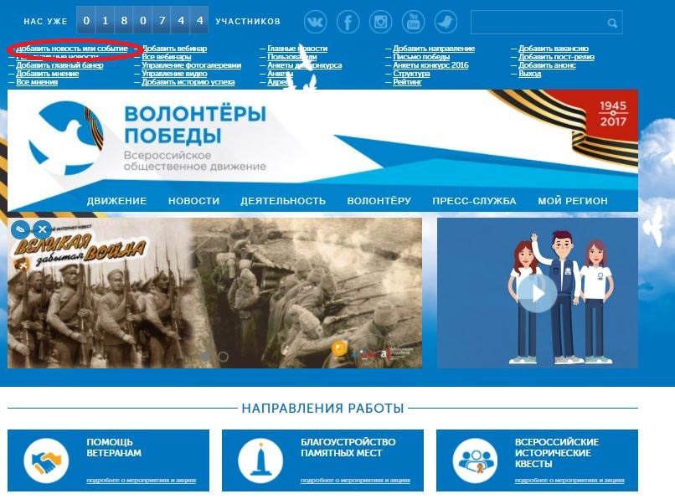

Пример: <http://xn--90abhd2amfbbjkx2jf6f.xn--p1ai/news/7472>.

Равнение по ширине. Эмодзи и хештеги в статьи не добавляем

**Требования к публикации статьи на сайте**

Перед публикацией текст необходимо прочитать полностью. Все материалы должны быть понятны и логичны для всех читателей.

Давность информационных поводов не должна составлять более двух-трех рабочих дней.

Нельзя делать рекламу бизнесу, в том числе завуалированную под благодарность.

Не стоит увлекаться перечислениями. Например, перечислять абсолютно всех приглашённых на мероприятие гостей – их должно быть не более трех–пяти.

Нельзя использовать в тексте неуместные, вульгарные слова и выражения.

В содержании повествовательной части статьи главное – факты. Надежды, пожелания, ожидания в тексте излагаются только в прямой речи. (Например, фраза «будем надеяться» может быть использована только в прямой речи).

Восклицательные/вопросительные знаки, а также уменьшительно-ласкательные формы слов допускаются только в прямой речи, никак не в изложении.

Недопустимо сокращение названий регионов до аббревиатур.

Слово «город» никогда не сокращается до «г.», слово «год» может сокращаться до «г.».

Желательно не начинать текст с цифры (будь то число или просто какая-то показательная цифра).

Необходимо проверять имена (недопустимо публиковать статью с неверно указанным именем).

Необходимо проверять географические названия (названия районов, улиц, населенных пунктов и т.п.).

Все аббревиатуры и сокращения при первом упоминании в тексте необходимо писать полностью; аббревиатура должна приводиться следом в скобках.

**Заголовок**

Желательно придерживаться принципа, по которому максимальное количество знаков для заголовка – 100.

Заголовок всегда отражает принадлежность материала к ВОД Волонтеры Победы. Он должен быть информационным и привлекающим внимание читателя к тексту. Заголовок пишется в совершенном виде в прошедшем или будущем времени. При этом необходимо избегать сложных предложений, тем более с причастными и деепричастными оборотами.

**Содержание статьи**

Статья должна быть легко читаемой, не перегруженной сложными синтаксическими конструкциями (например, причастными или деепричастными оборотами). Желательно использовать простые предложения.

Не надо использовать в тексте слова, значения которых не совсем понятны.

Материал должен умещаться в объем от 3 до 5 абзацев.

В любом тексте самая важная информация должна располагаться в начале. Этот принцип особенно актуален для Интернета, где у пользователей нет возможности читать все тексты, которые исчисляются миллионами. Следует строить «скелет текста», исходя из логики (сохранять хронологию происшедших событий).

**Цитата**

В статье желательна содержательная цитата (прямая речь) волонтёра, эксперта, приглашённого гостя, регионального куратора, партнера Движения.

Даже если цитата придумана вами, она всегда должна быть согласована со спикером.

Отчество и инициалы спикера не указываются, исключение составляют ветераны – их мы указываем по отчеству. Спикер указывается по имени и фамилии (именно в такой последовательности). Допустимо упоминать его только по фамилии, упоминать по имени возможно, если спикер является волонтером или человеком, приближенным к Движению.

Недопустимо в тексте написание фамилии с инициалами (например, Иванов П.С.).

После цитаты спикера глагол необходимо писать в прошедшем времени, поскольку то, о чем пойдет речь – это действие, которое уже произошло. (Например: «Цитата», - сказал, сообщил, рассказал, констатировал, подытожил, заключил, отметил, подчеркнул и т.д.).

**Фотографии**

Фотографии должны соответствовать статье по смыслу.

Фотографии должны быть своими. Если вы копируете у кого-то фотографию, то обязательно должен указываться источник (например, ссылка на сайт, с которого скопирована фотография).

Максимальное количество – не более 15 лучших фотографий.

Фотографии должны быть только горизонтальными.

Размер – не менее 600*400 px.

Фотографии должны быть хорошего качества, не размытые.

Фотографии не должны быть однообразными и повторяться.

На фотографиях не должно быть никаких чисел, дат и водных знаков, черных полос по бокам.

На фотографиях не должно быть никакой рекламы

Желательно, чтобы на фотографиях присутствовала символика Волонтеров Победы (баннер, футболка и т.п.).

**Пример медиаплана**

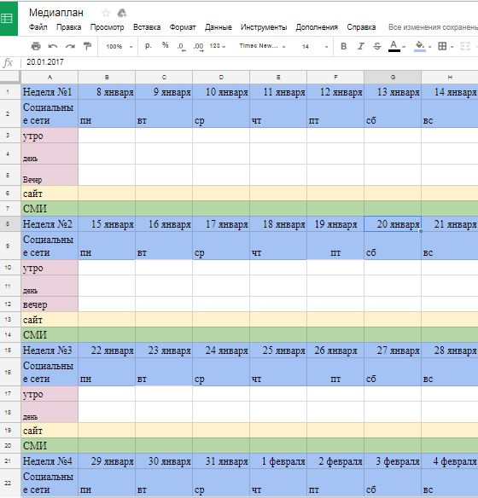

**ЛИЧНОЕ ПОЗИЦИОНИРОВАНИЕ И ЛИЧНЫЕ АККАУНТЫ В СОЦИАЛЬНЫХ СЕТЯХ**

ОБРАТИТЕ ВНИМАНИЕ: мы не хотим нарушать и не претендуем на вашу свободу, но вы должны помнить, что являетесь лидерами общественного мнения (на вас смотрят и подражают волонтеры) и официальными представителями Всероссийского движения, поэтому:

1. Строго следим за своими личными страницами и аккаунтами;
2. Личные страницы и аккаунты не должны содержать информацию, нарушающую законодательство РФ;
3. Личные страницы и аккаунты не должны агитировать за какие-либо политические партии или движения;
4. Личные страницы и аккаунты не должны содержать информацию, пропагандирующую/поощряющую девиантное поведение, насилие, употребление наркотиков, алкоголя, табака;
5. Личные страницы и аккаунты не должны содержать фотографии и видеозаписи (особенно ваши), на которых люди употребляют наркотики, алкоголь, табак;
6. Личные страницы и аккаунты не должны содержать репосты и ссылки на ресурсы, запрещенные или не рекомендованные Роскомнадзором (А если проще, то просто старайтесь не делать репосты из MDK, Лепра и т.п. Смотреть можете, распространять – нет);
7. На ваших страницах ВКонтакте и на Facebook должны быть открыты личные сообщения. У потенциальных волонтеров, представителей СМИ и других общественных организаций должна быть возможность связаться с вами;
8. Старайтесь делать репосты публикаций из вашей региональной группы.